ООО «Лига Плюс»
425000, Республика Марий Эл, г. Волжск, ул. Кузьмина, 16
р/с 40702810152120000072 в ОАО «АК БАРС» БАНК Марийский филиал ДО «Волжский» г.Волжск
к/с 30101810200000000882, БИК 048860882, ИНН/КПП 1216022866/121601001
e-mail: oooliga-n@mail.ru
сайт: www.oooliga-n.ru

Контактные телефоны: (83631) 6-40-16, 4-74-71
Наборы мебели для кухни с дешевой фурнитурой
ПРАЙС-ЛИСТ от 01 января 2016г.

 |  |  | Материал |  | Цена, руб.
 |  |  |  |  | До 100 тыс.руб. | Свыше  100 тыс.руб.
Кухонный гарнитур  «СМАК» 2050*2450  (компл-я секциями 400; 800; 850*850;800;800 +сушка на 800) |  | 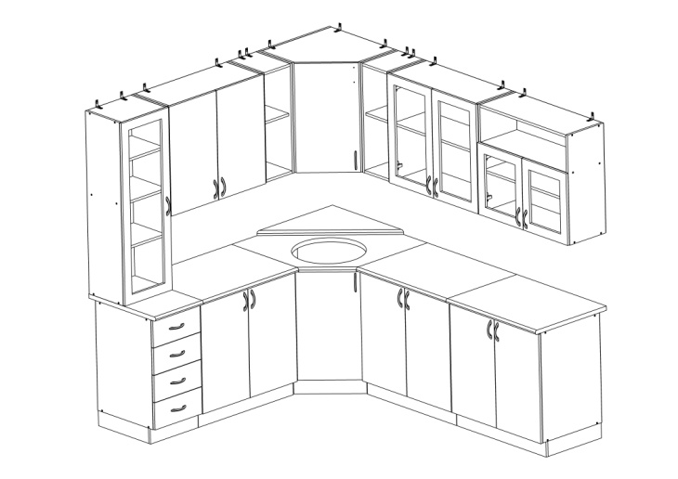 |  | ЛДСП | 18700 | 17850
 |  |  |  | Рамка МДФ(мыло, фрезерованная) | 20970 | 20010
 |  |  |  | МДФ матовый | 23800 | 22720
 |  |  |  | МДФ глянцевый | 25480 | 24320
 |  |  |  | Мойка круглая | 1160 | 1160
Кухонный гарнитур  «СМАК-1» 2000  (компл-я секциями 800; 800; 400 +сушка на 800) |  | 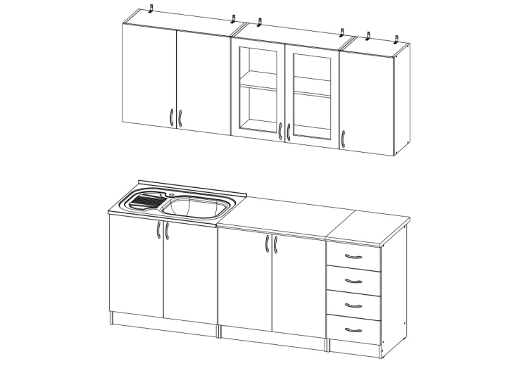 |  | ЛДСП | 8630 | 8240
 |  |  |  | Рамка МДФ (мыло, фрезерованная) | 9670 | 9230
 |  |  |  | МДФ матовый | 11040 | 10530
 |  |  |  | МДФ глянцевый | 12100 | 11540
 |  |  |  | Мойка 60*80 | 910 | 910
8290Кухонный гарнитур  «СМАК-2» 1600  (компл-я секциями 600; 600; 400 +сушка на 600) |  | 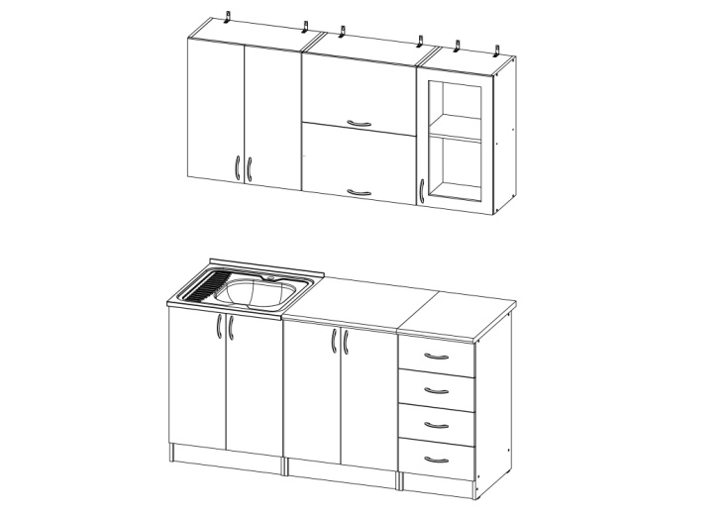 |  | ЛДСП | 7590 | 7250
 |  |  |  | Рамка МДФ (мыло, фрезерованная) | 8800 | 8400
 |  |  |  | МДФ матовый | 9920 | 9470
 |  |  |  | МДФ глянцевый | 10770 | 10290
 |  |  |  | Мойка 60*60 | 880 | 880

Примечание: цены на кухонные гарнитуры указаны без учета моек. По желанию клиента тумбы-мойки к кухонным гарнитурам могут комплектоваться мойками.

 |  |  | Материал | Цена, руб.
 |  |  |  | До 100 тыс.руб. | Свыше  100 тыс.руб.
Кухонный гарнитур  «СМАК-3» 1450*1850  (компл-я секциями 600; 850*850; 600; 400 +сушка на 600) |  | 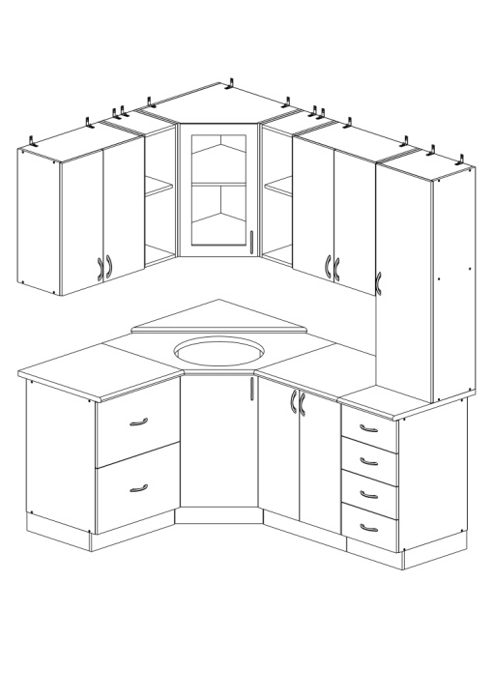 | ЛДСП | 14730 | 14060
 |  |  | Рамка МДФ (мыло, фрезерованная) | 16350 | 15600
 |  |  | МДФ матовый | 18180 | 17360
 |  |  | МДФ глянцевый | 19290 | 18420
 |  |  | Мойка круглая | 1160 | 1160
8680Кухонный гарнитур  «СМАК-4» 1800  (компл-я секциями 600; 800; 400 +сушка на 600) |  | 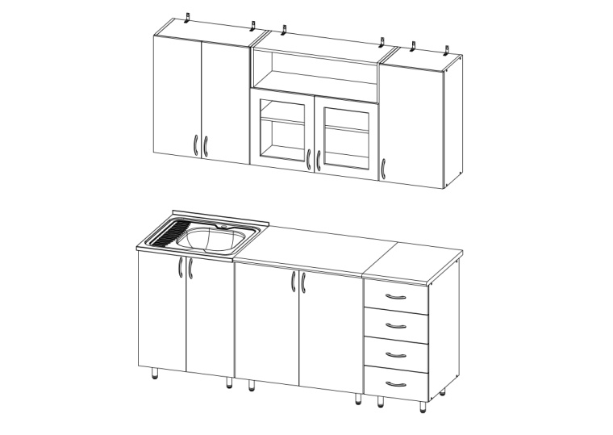 | ЛДСП | 7970 | 7610
 |  |  | Рамка МДФ (мыло, фрезерованная) | 9240 | 8820
 |  |  | МДФ матовый | 10420 | 9940
 |  |  | МДФ глянцевый | 11290 | 10770
 |  |  | Мойка 60*60 | 880 | 880
Кухонный гарнитур  «СМАК-5» 1650*2050  (компл-я секциями 800; 850*850; 800; 400 +сушка на 800) |  | 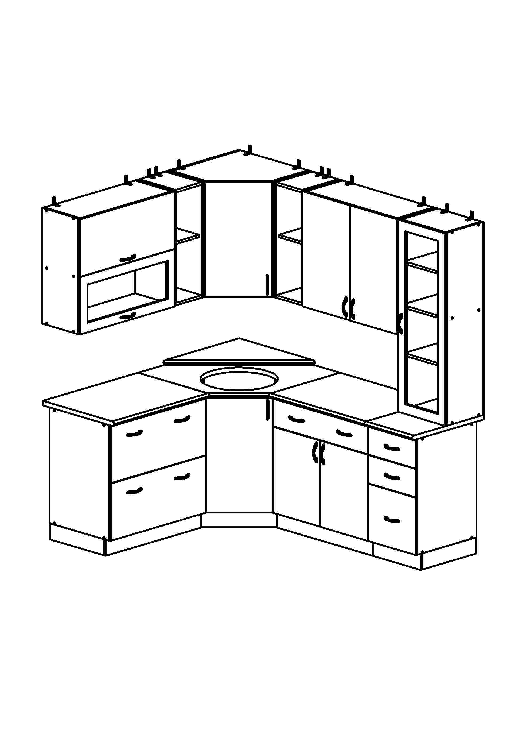
 |  |  | МДФ матовый | 20540 | 19600
 |  |  | МДФ глянцевый | 21870 | 20880
 |  |  | Мойка круглая | 1160 | 1160
Кухонный гарнитур  «СМАК-6» 1800  (компл-я секциями 600; 600; 600; 400 +сушка на 600) |  | 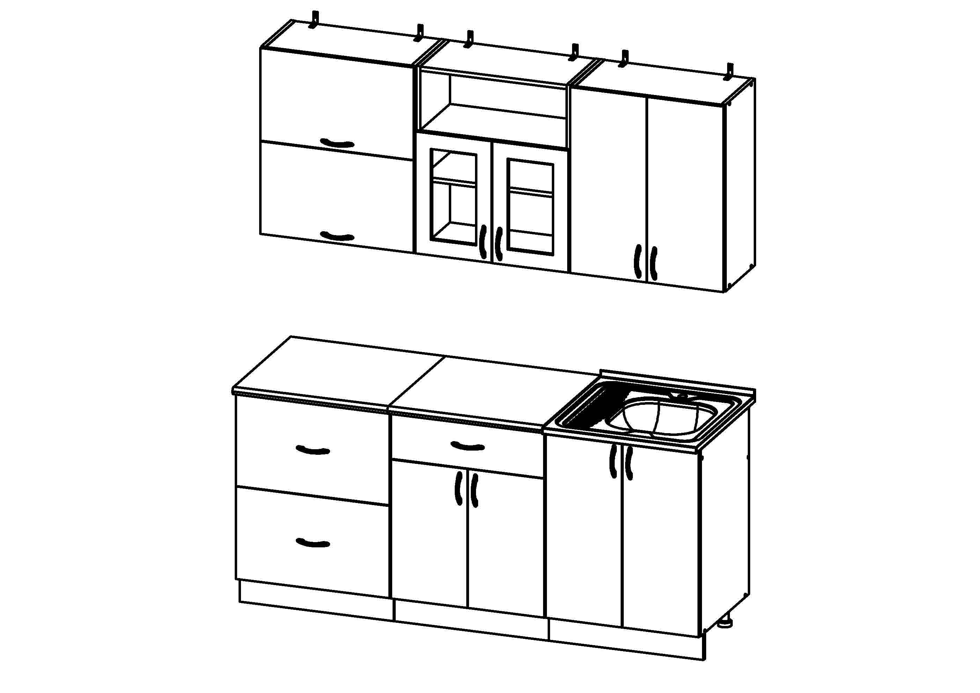
 |  |  | МДФ матовый | 10860 | 10360
 |  |  | МДФ глянцевый | 11770 | 11240
 |  |  | Мойка 60*60 | 880 | 880

Примечание: цены на кухонные гарнитуры указаны без учета моек. По желанию клиента тумбы-мойки к кухонным гарнитурам могут комплектоваться мойками.

 |  |  | Материал | Цена, руб.
 |  |  |  | До 100 тыс.руб. | Свыше  100 тыс.руб.
Кухонный гарнитур  «СМАК-7» 1600  (компл-я секциями 400; 600; 600 +сушка на 600) |  | 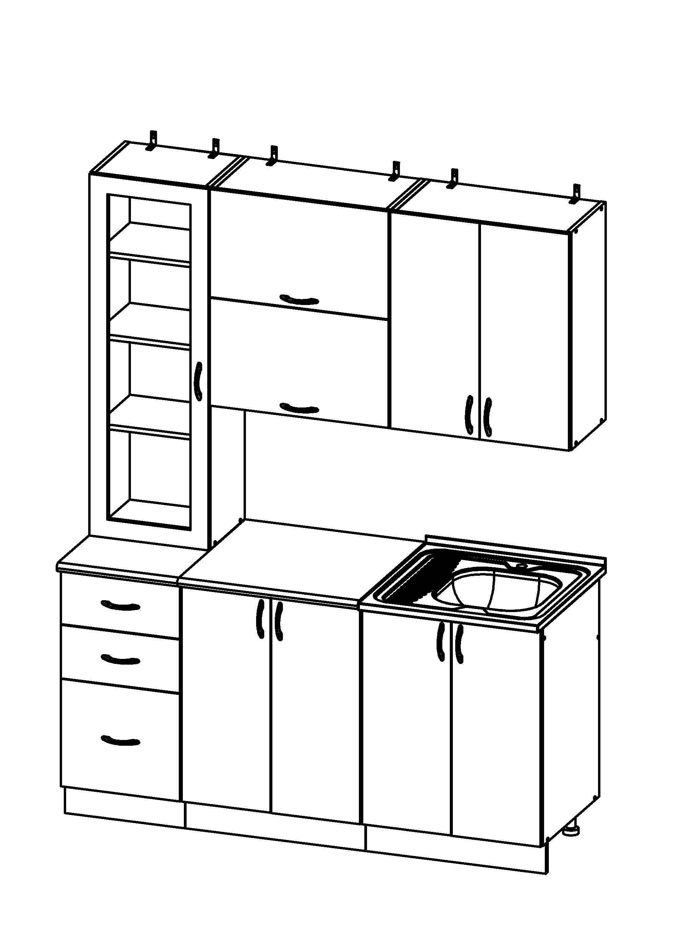
 |  |  | МДФ матовый | 10590 | 10110
 |  |  | МДФ глянцевый | 11530 | 11000
 |  |  | Мойка 60*60 | 880 | 880
Кухонный гарнитур  «СМАК-8» 2000  (компл-я секциями 800; 800; 400 +сушка на 800) |  | 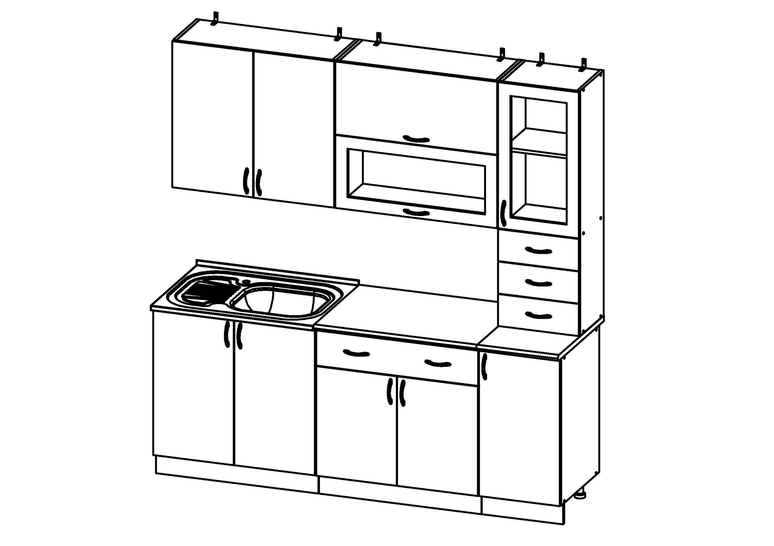
 |  |  | МДФ матовый | 11960 | 11410
 |  |  | МДФ глянцевый | 13060 | 12470
 |  |  | Мойка 60*80 | 910 | 910
Кухонный гарнитур
«СМАК-9» 1500
(компл-я секциями 400; 300; 800 +сушка на 800)

 |  |  | МДФ матовый | 8880 | 8470
 |  |  | МДФ глянцевый | 9690 | 9250
 |  |  | Мойка 60*80 | 910 | 910
Кухонный гарнитур
«СМАК-10» 1600
(компл-я секциями 800; 800
+сушка на 800)

 |  |  | МДФ матовый | 8630 | 8230
 |  |  | МДФ глянцевый | 9420 | 8990
 |  |  | Мойка 60*80 | 910 | 910

Примечание: цены на кухонные гарнитуры указаны без учета моек. По желанию клиента тумбы-мойки к кухонным гарнитурам могут комплектоваться мойками.

 |  |  | Материал | Цена, руб.
 |  |  |  | До 100 тыс.руб. | Свыше  100 тыс.руб.
Кухонный гарнитур  «СМАК-11» 1700  (компл-я секциями 800; 600; 300 +сушка на 800) |  | 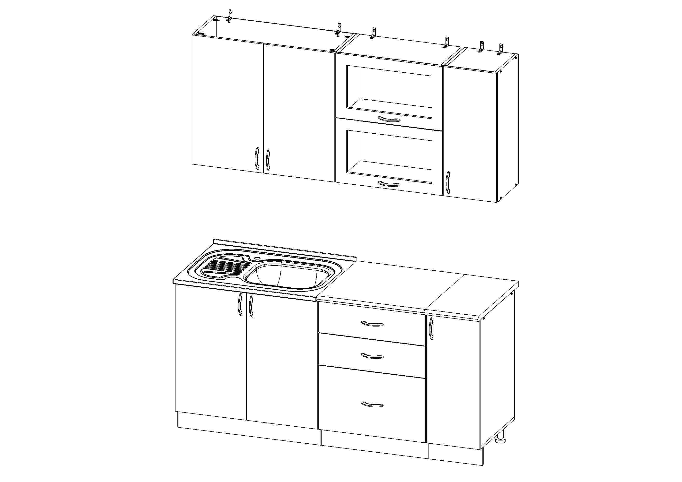
 |  |  | МДФ матовый | 9890 | 9440
 |  |  | МДФ глянцевый | 10800 | 10300
 |  |  | Мойка 60*80 | 910 | 910
Кухонный гарнитур  «СМАК-12» 1800  (компл-я секциями 500; 800; 500 +сушка на 500) |  | 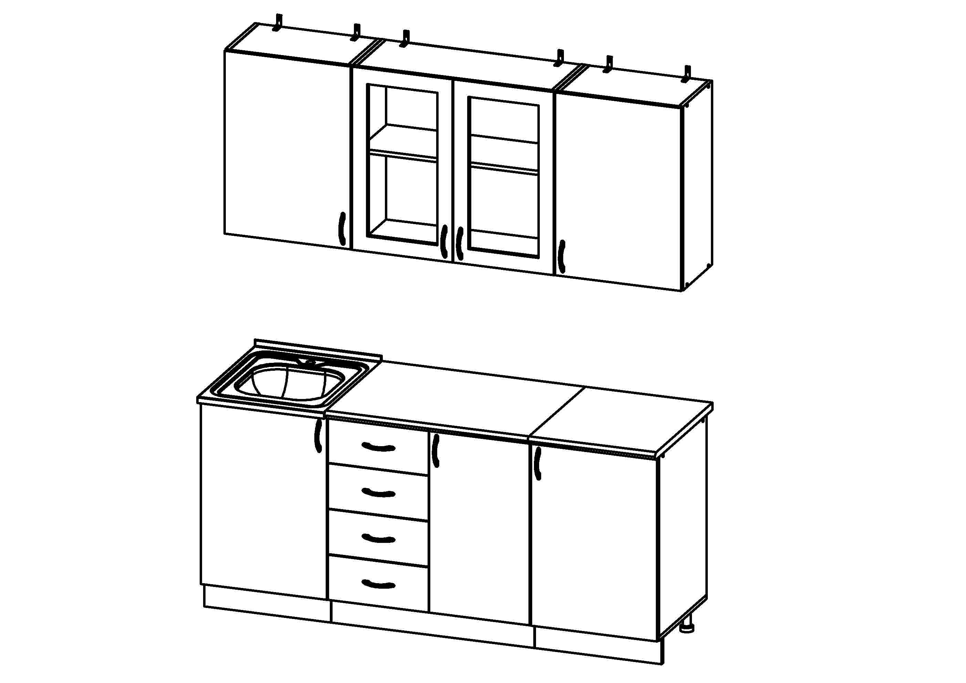
 |  |  | МДФ матовый | 10760 | 10280
 |  |  | МДФ глянцевый | 11680 | 11150
 |  |  | Мойка 60*50 | 880 | 880
Кухонный гарнитур  «СМАК-13» 2200  (компл-я секциями 800; 600; 800 |  | 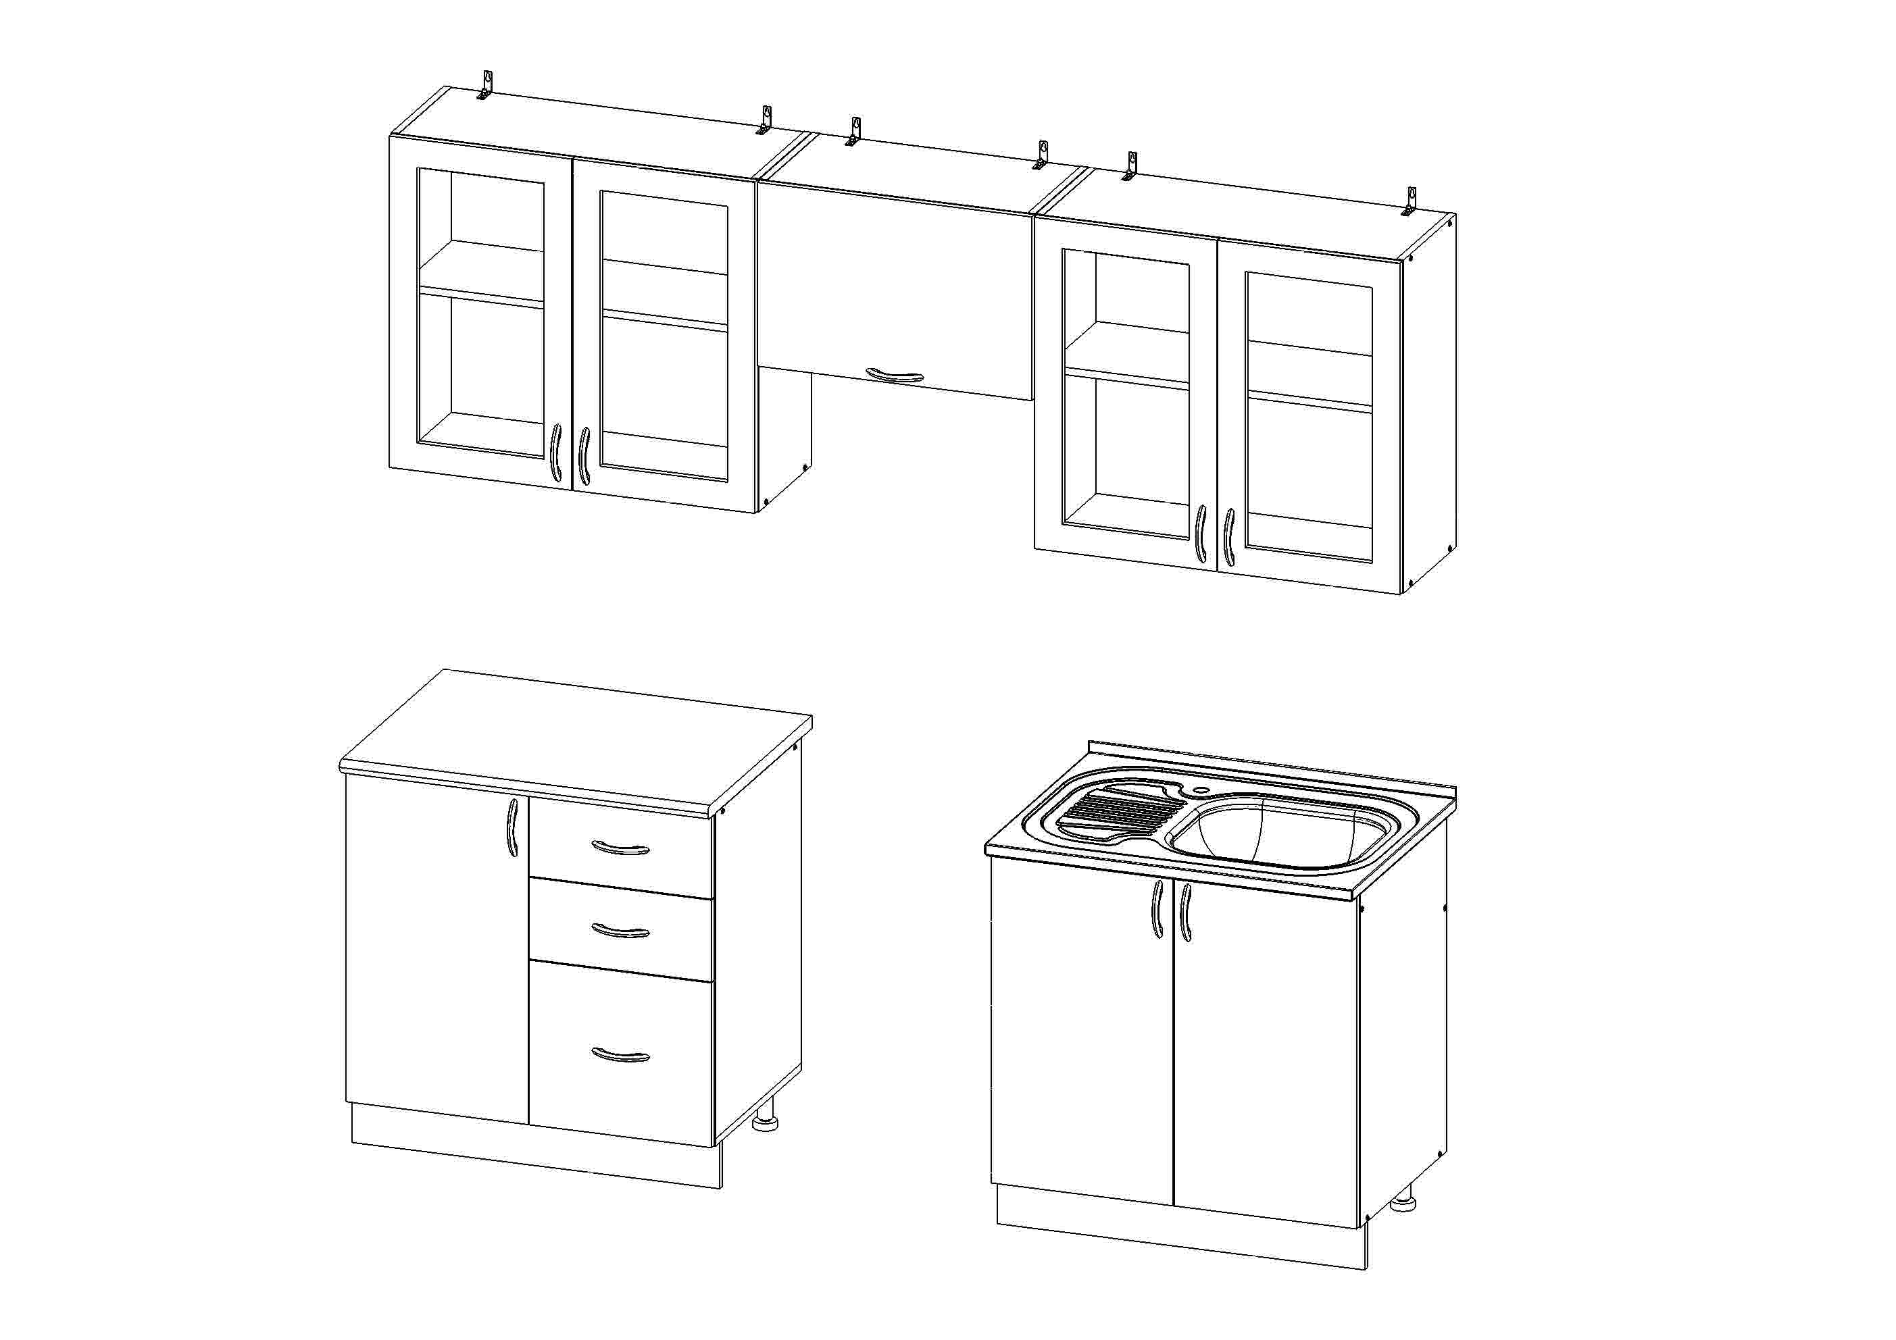
 |  |  | МДФ матовый | 9720 | 9280
 |  |  | МДФ глянцевый | 10590 | 10110
 |  |  | Мойка 60*80 | 910 | 910
Кухонный гарнитур  «СМАК-14» 1750*2550  (компл-я секциями 300;600;850*850;800;600;300 +сушка на 600) |  | 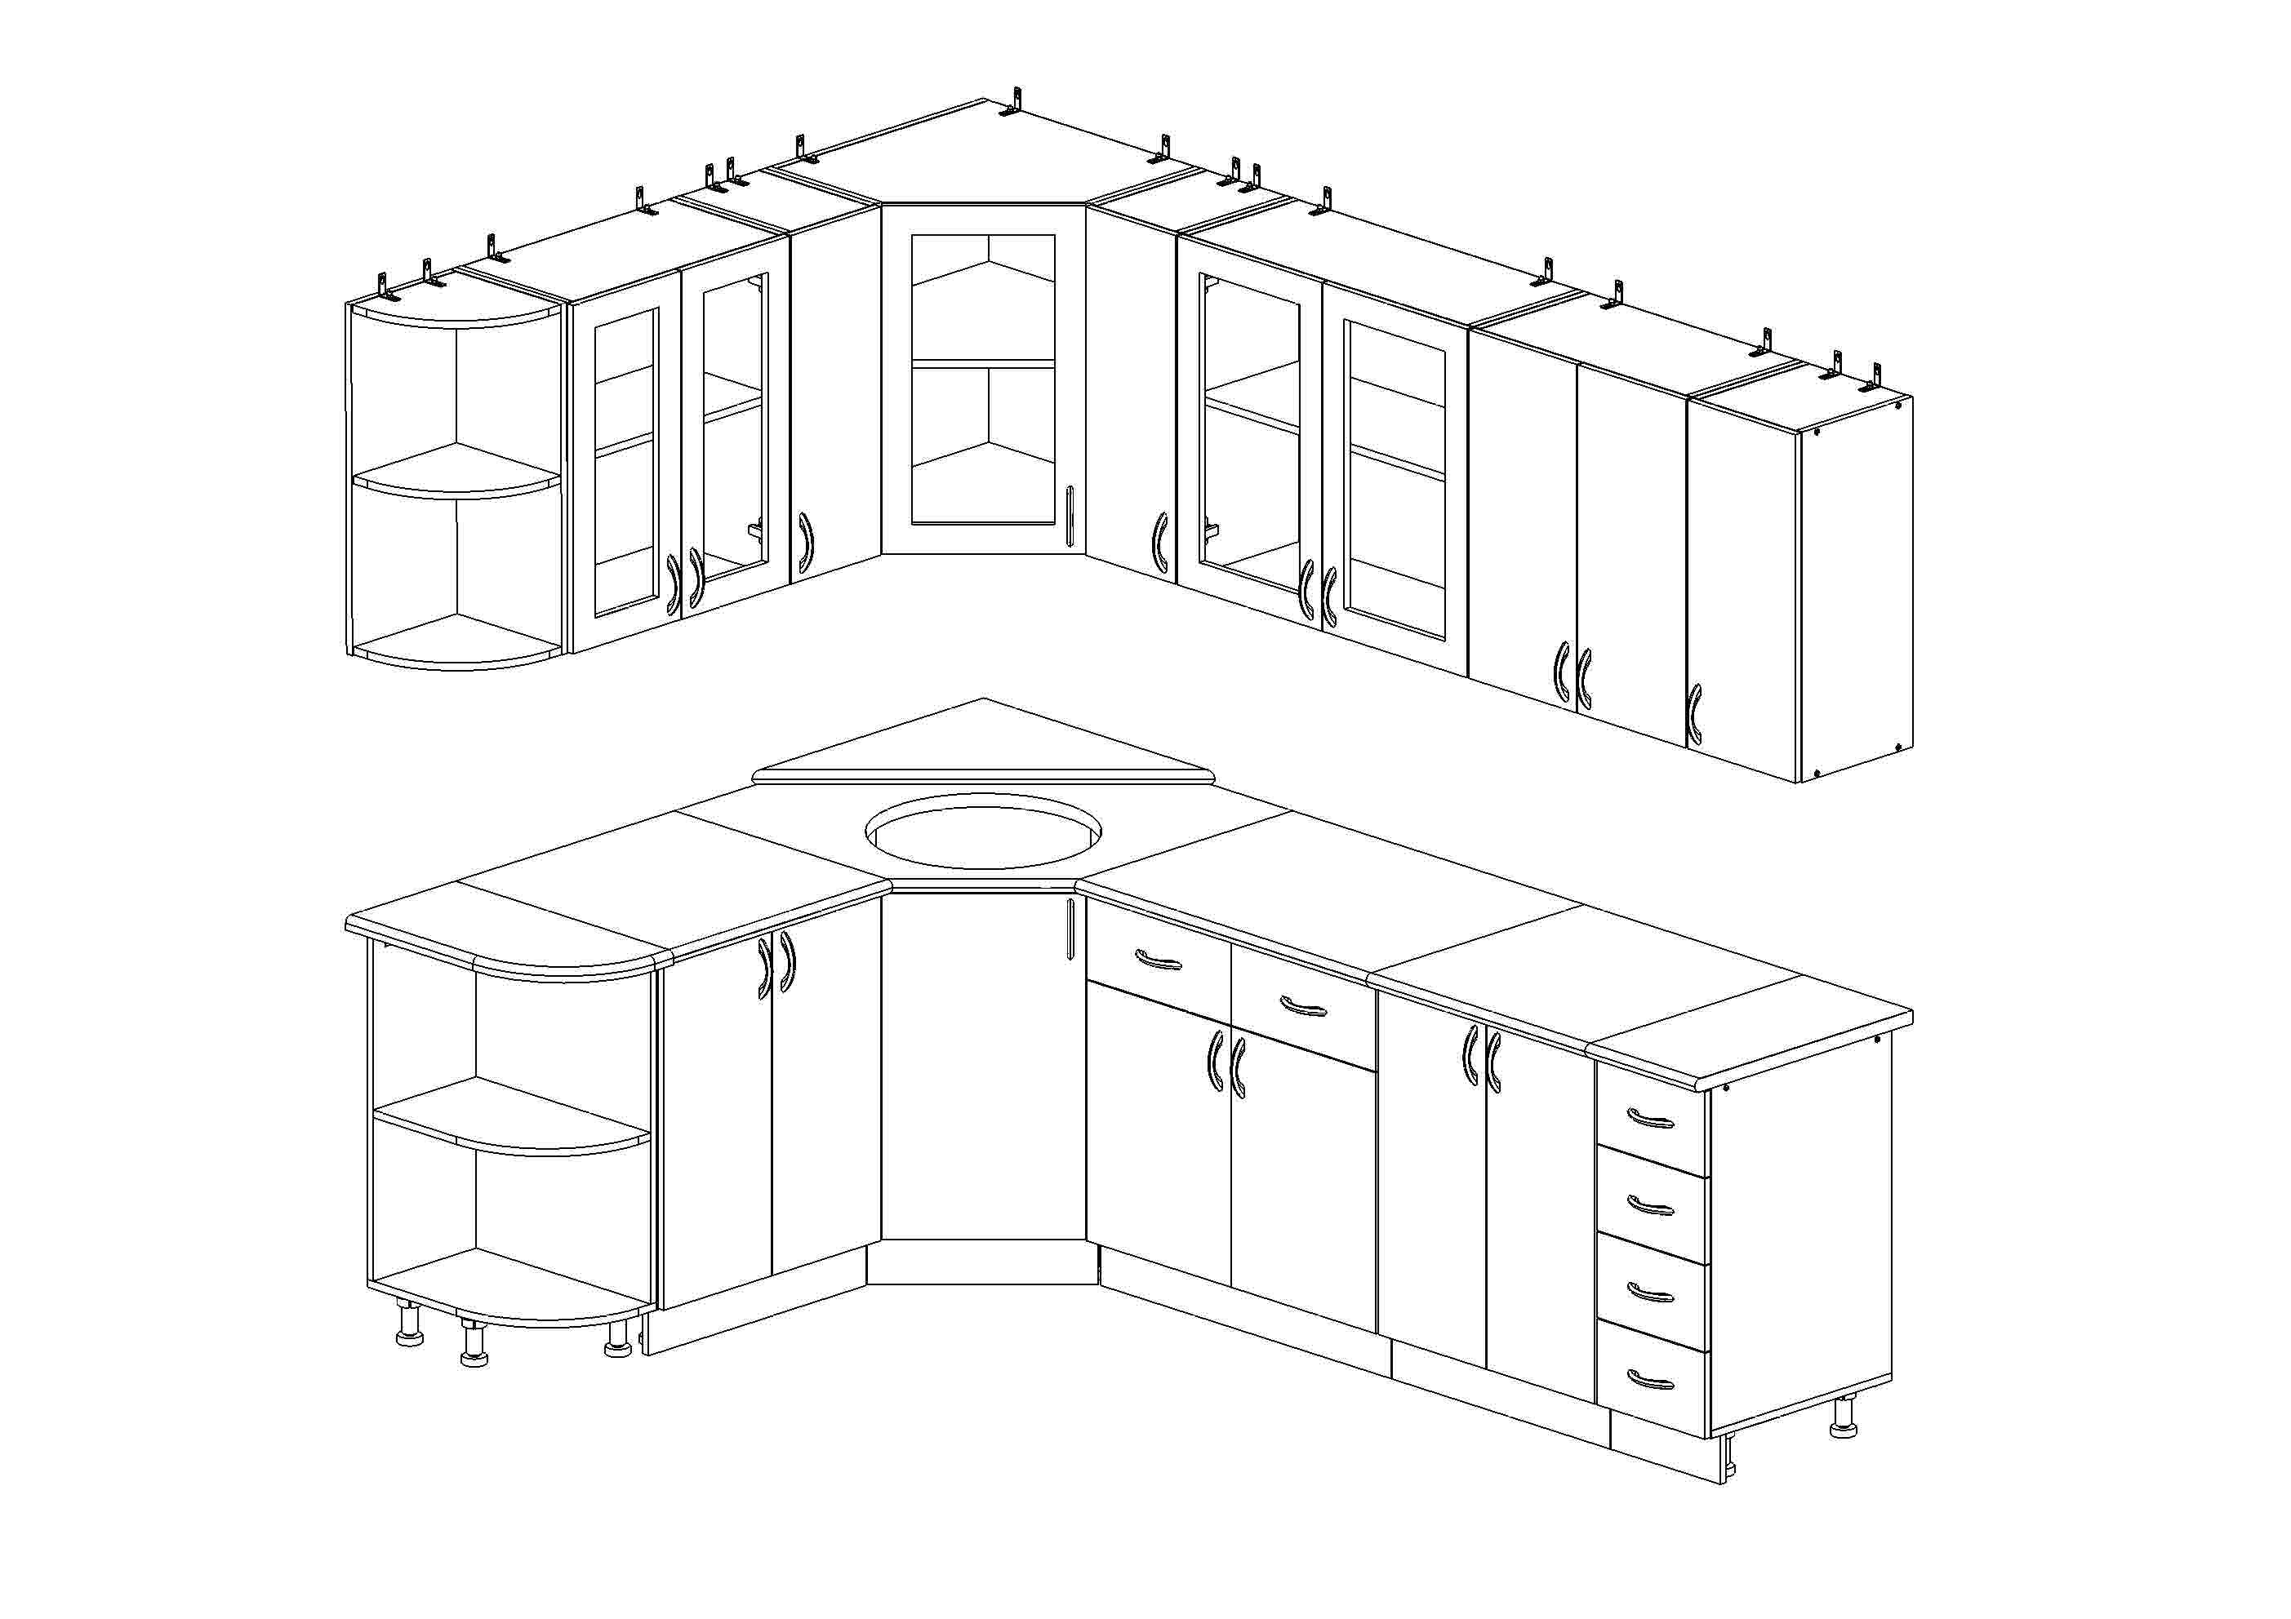
 |  |  | МДФ матовый | 23540 | 22470
 |  |  | МДФ глянцевый | 25040 | 23900
 |  |  | Мойка круглая | 1160 | 1160

Примечание: цены на кухонные гарнитуры указаны без учета моек. По желанию клиента тумбы-мойки к кухонным гарнитурам могут комплектоваться мойками.

 |  |  | Материал | Цена, руб.
 |  |  |  | До 100 тыс.руб. | Свыше  100 тыс.руб.
Кухонный гарнитур  «СМАК-15» 2100*2650  (компл-я секциями 400;150;700;850*850;400;600;400; 400 с барн.столом +сушка на 800) | 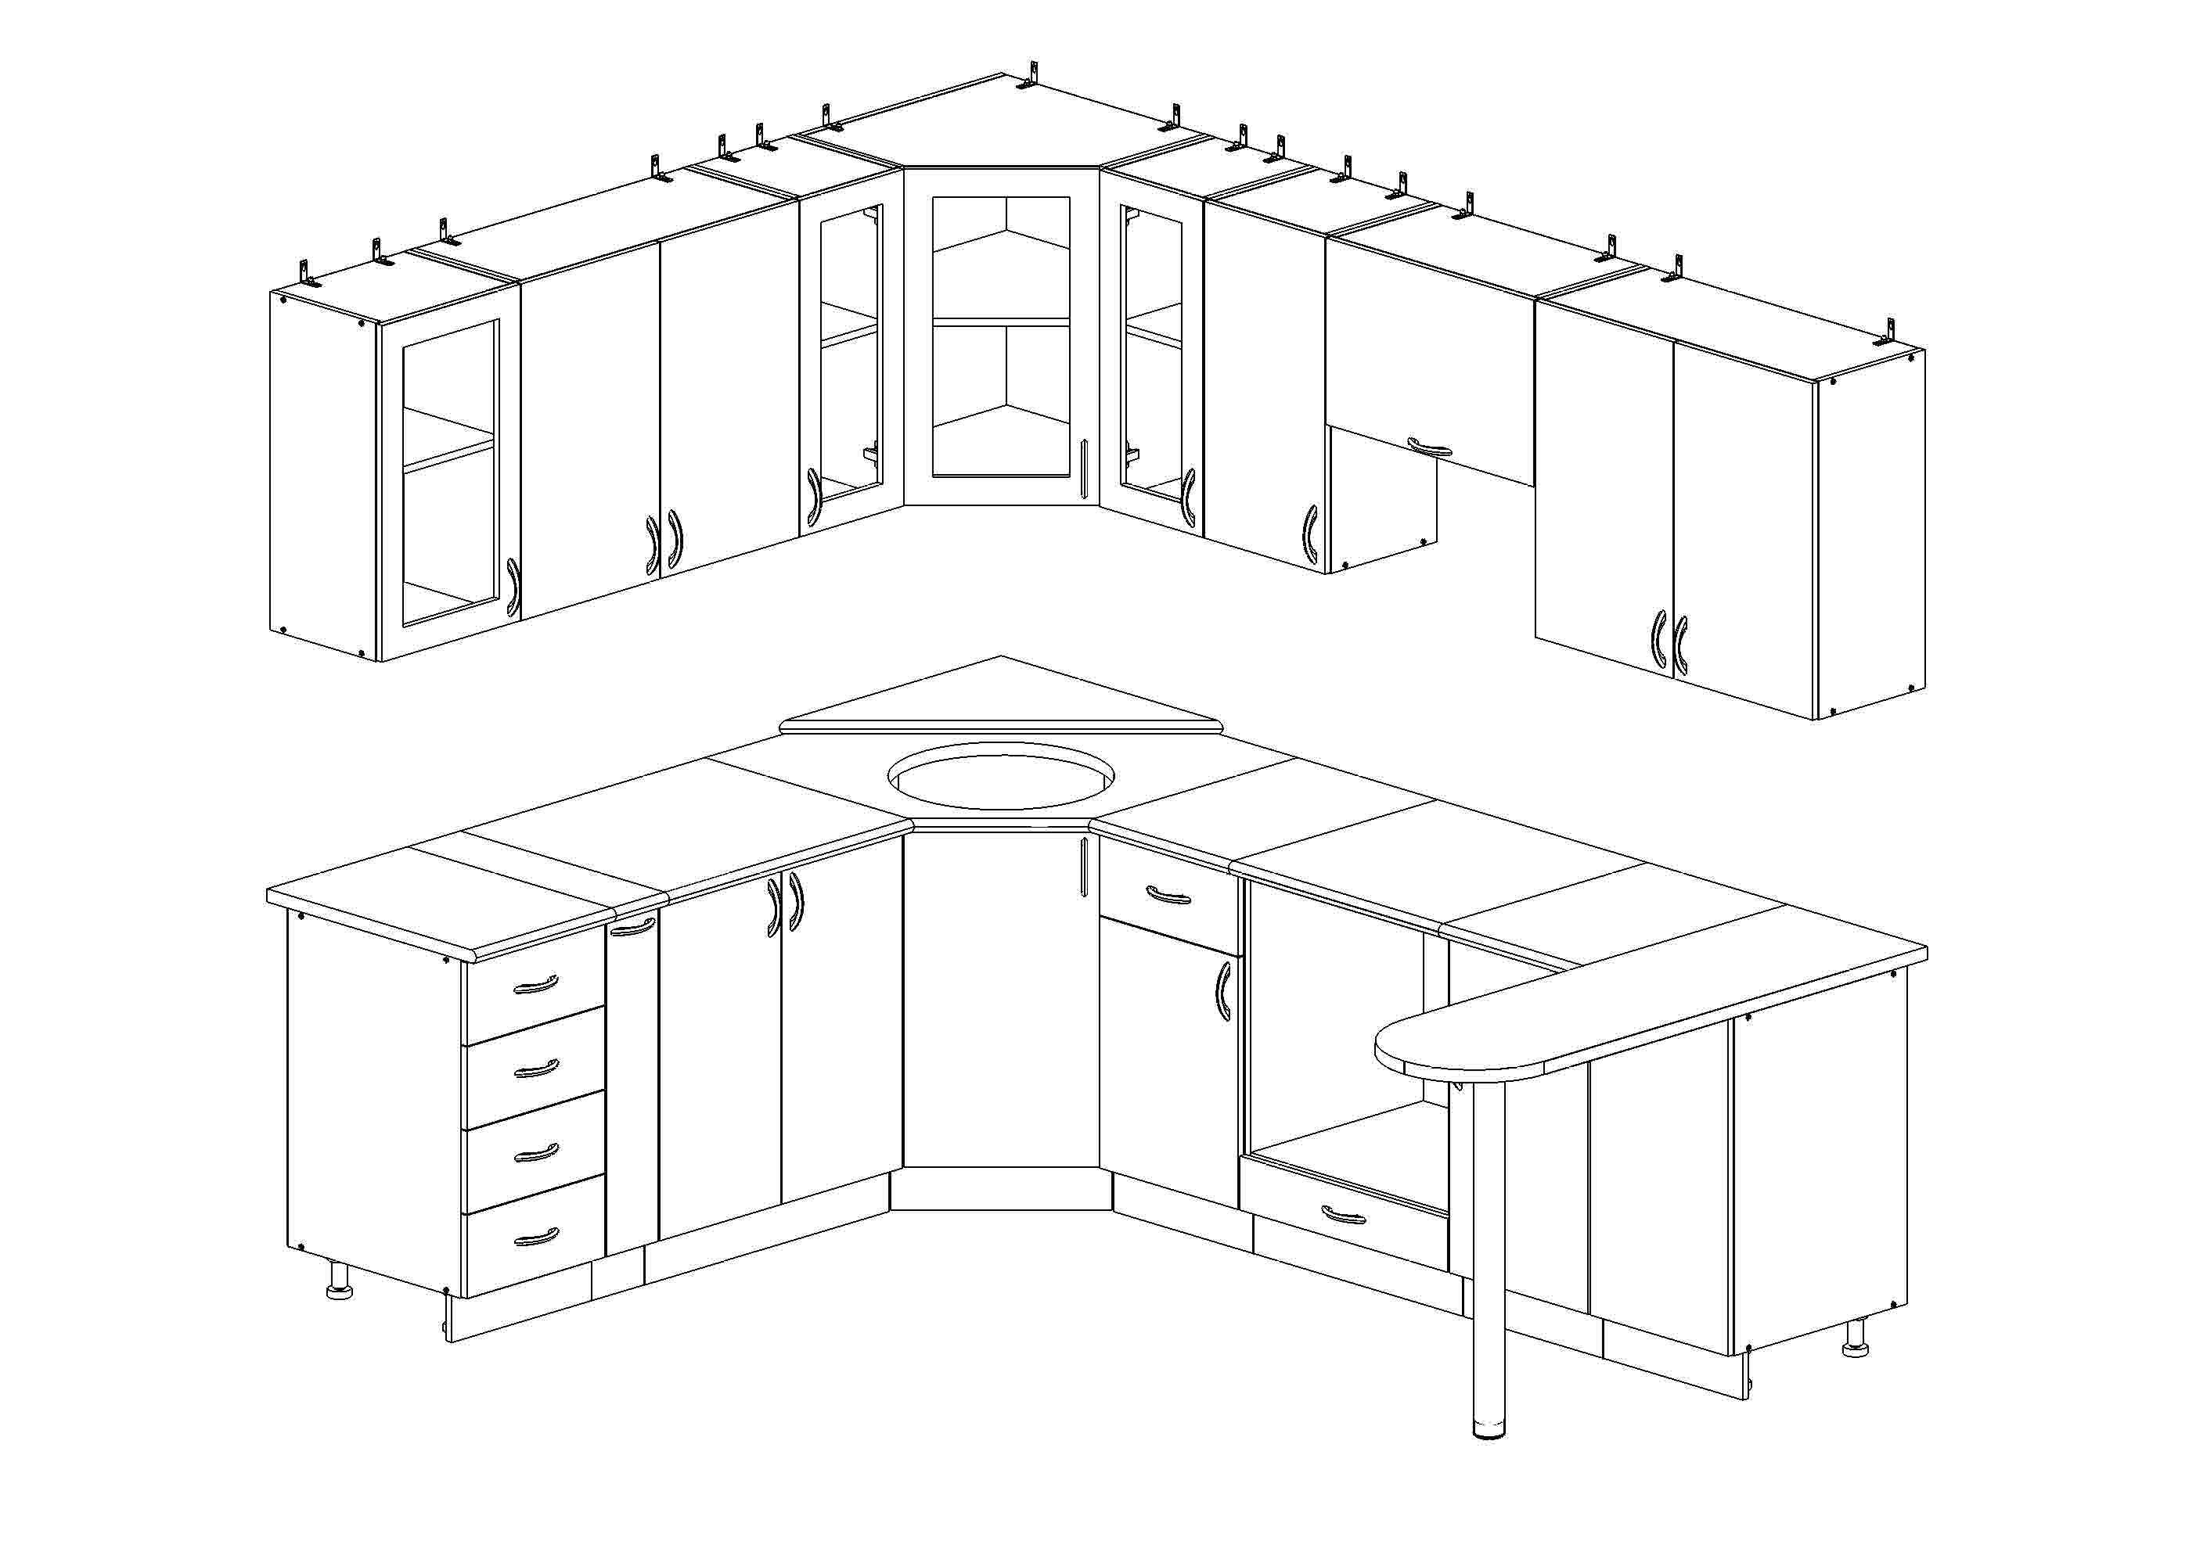
 |  |  | МДФ матовый | 29170 | 27840
 |  |  | МДФ глянцевый | 30910 | 29510
 |  |  | Мойка круглая | 1160 | 1160
Кухонный гарнитур  «СМАК-16» 2050*1650  (компл-я секциями 400;800;850*850;800  +сушка на 800) | 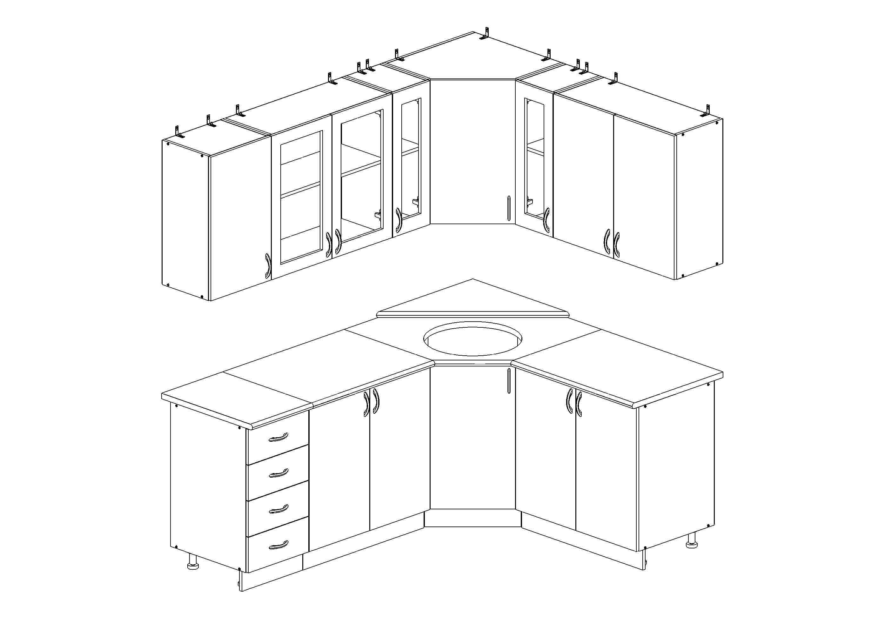
 |  |  | МДФ матовый | 19440 | 18550
 |  |  | МДФ глянцевый | 20820 | 19880
 |  |  | Мойка круглая | 1160 | 1160
Кухонный гарнитур  «СМАК-17» 2100*1400  (компл-я секциями 500; 400; 400; 800 мойка угл.; 400; 400 | 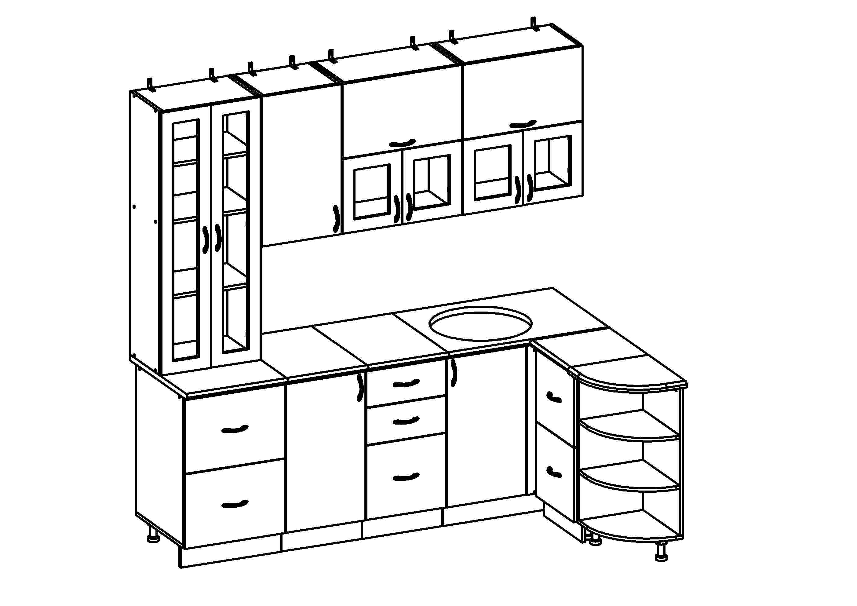
 |  |  | МДФ матовый | 16960 | 16180
 |  |  | МДФ глянцевый | 18120 | 17290
 |  |  | Мойка круглая | 1160 | 1160
Кухонный гарнитур  «СМАК-18» 1700*1400  (компл-я секциями 500; 350; 850*850; 350; 200 +сушка на 800) | 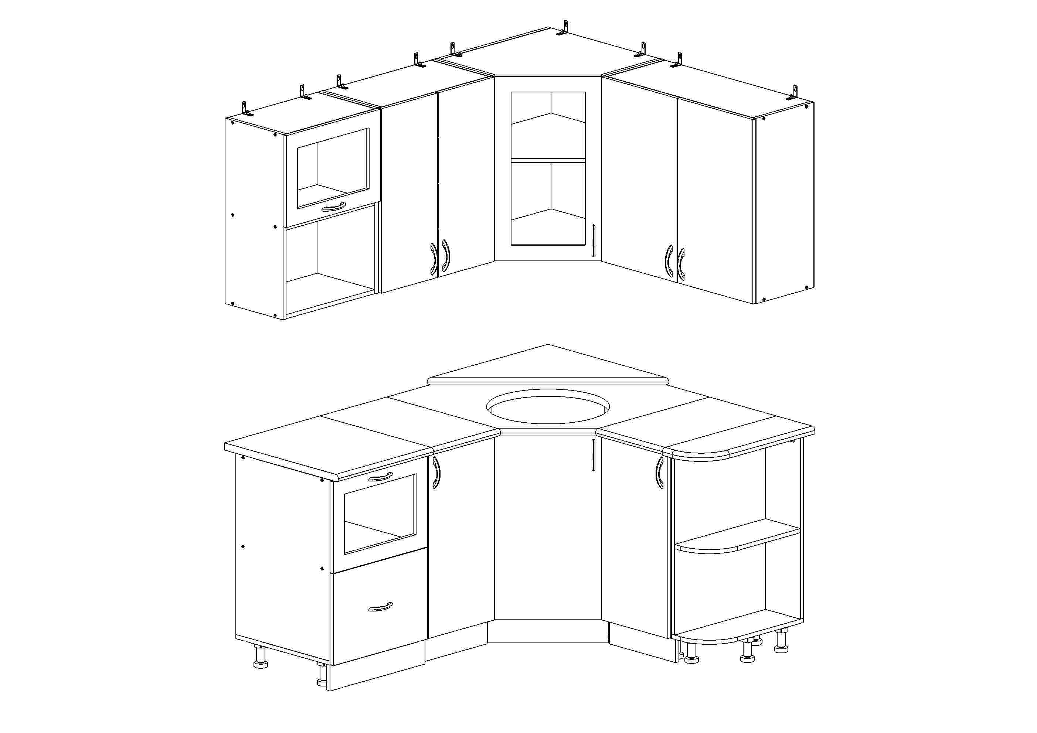
 |  |  | МДФ матовый | 15870 | 15150
 |  |  | МДФ глянцевый | 16890 | 16130
 |  |  | Мойка круглая | 1160 | 1160

 |  |  | До 100 тыс.руб. |  | Свыше  100 тыс.руб.
Кухонный гарнитур  «СМАК-19» 1800  (компл-я секциями 800;400;600 +сушка на 800) | 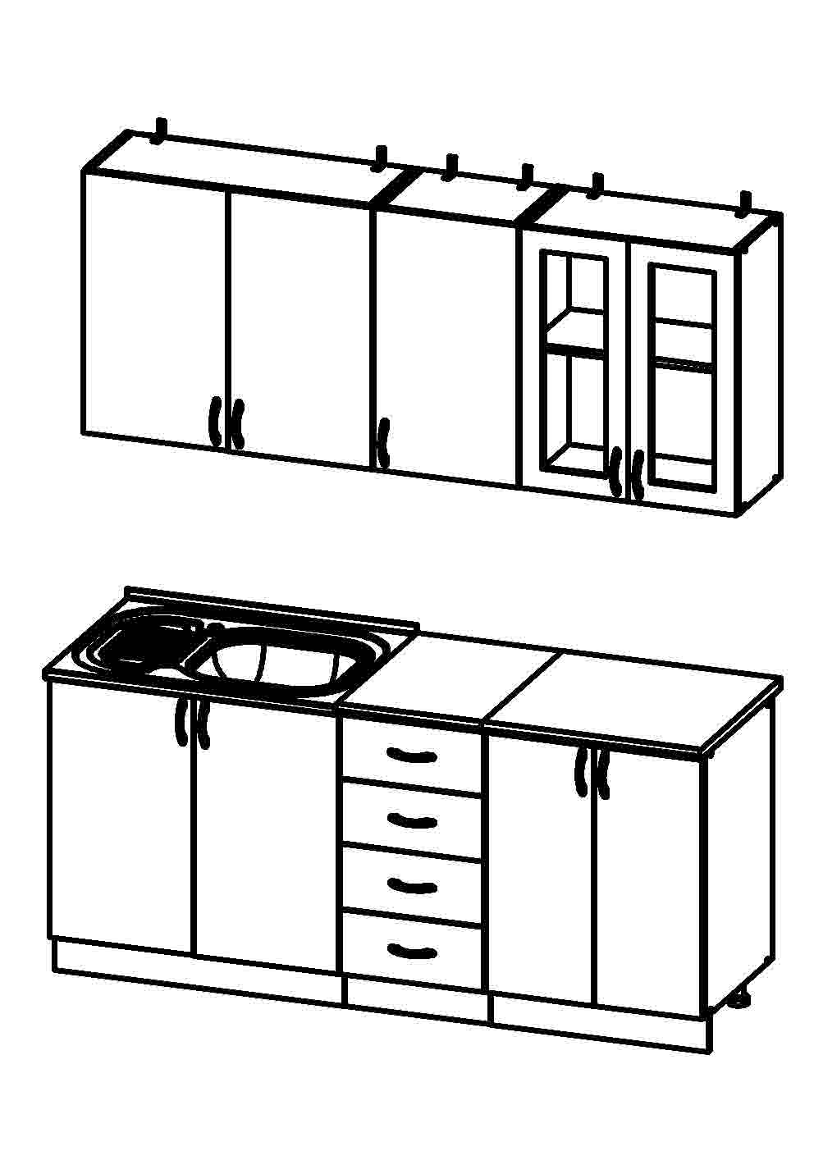 | МДФ глянцевый | 11260 | 10740
 |  | Мойка 60*80 | 910 | 910
Кухонный гарнитур  «СМАК-20» 2400  (компл-я секциями 500;400;600;400;500  +сушка на 500) | 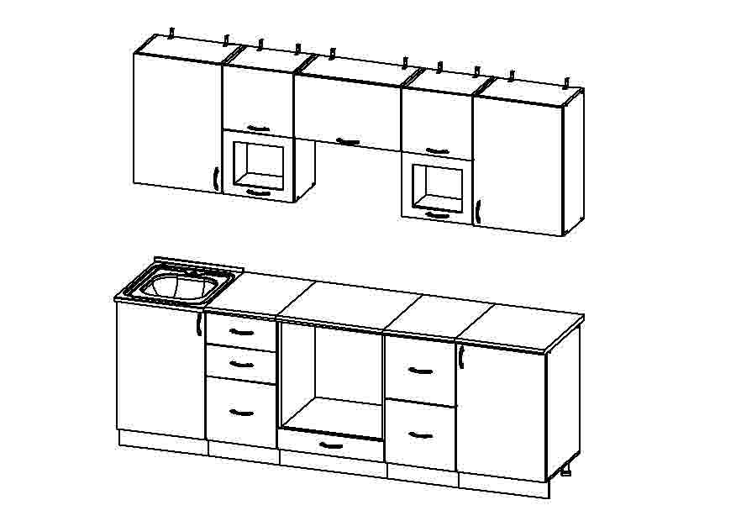 | МДФ глянцевый с фотопечатью | 19170 | 18290
 |  | Мойка 60*50 | 880 | 880
Кухонный гарнитур  «СМАК-21» 1600  (компл-я секциями 500; 500; 600 +сушка 500) | 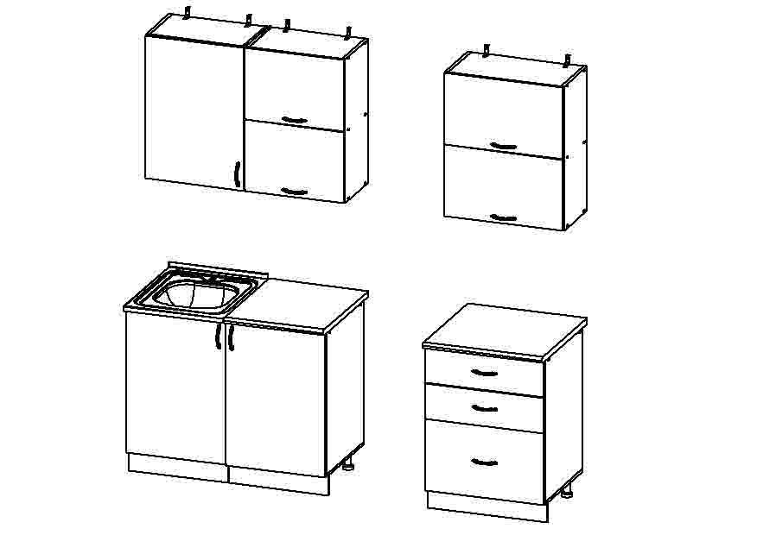 | МДФ глянцевый с фотопечатью | 13380 | 12770
 |  | Мойка 60*50 | 880 | 880
Кухонный гарнитур  «СМАК-22» 1800  (компл-я секциями 600; 800; 400 +сушка на 800) | 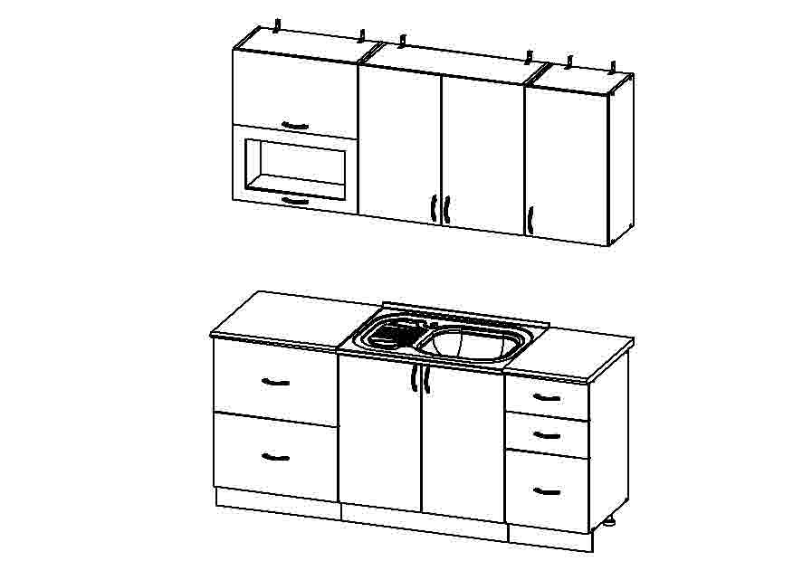 | МДФ глянцевый с фотопечатью | 14080 | 13440
 |  | Мойка 60*80 | 910 | 910
Кухонный гарнитур  «СМАК-23» 2400  (компл-я секциями 600; 800; 600;400 +сушка на 600) | 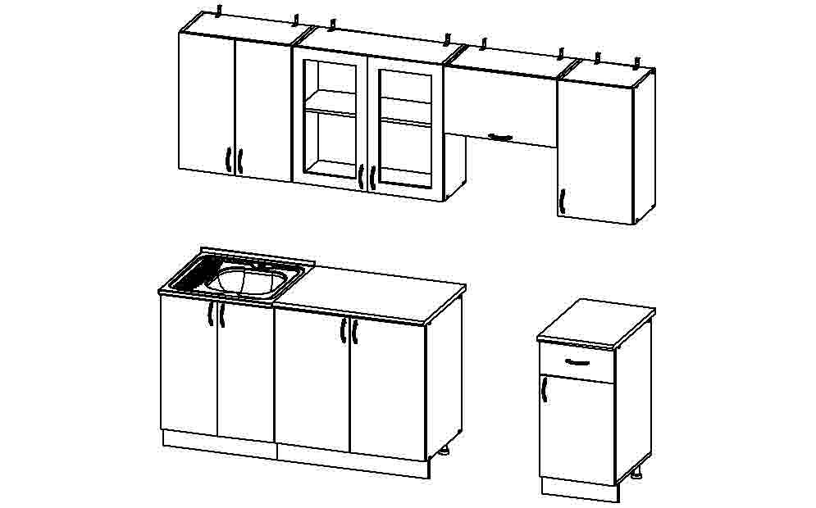 | МДФ глянцевый с фотопечатью | 14840 | 14150
 |  | Мойка 60*60 | 880 | 880
Кухонный гарнитур  «СМАК-24» 1600  (компл-я секциями 500;  600; 500;+сушка на 500) | 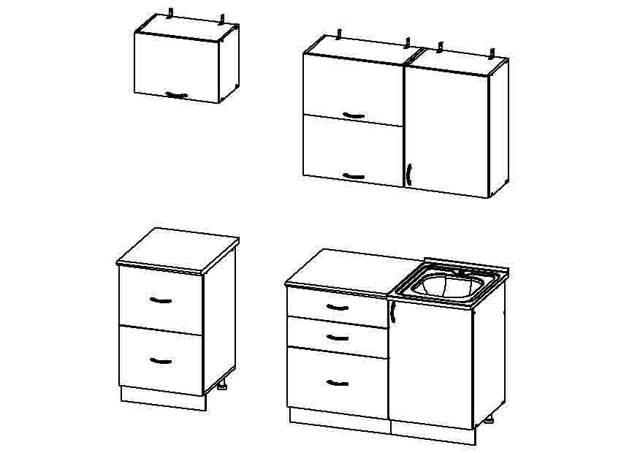 | МДФ глянцевый с фотопечатью | 12830 | 12240
 |  | Мойка 60*50 | 880 | 880
Кухонный гарнитур  «СМАК-25» 2600  (компл-я секциями 800; 400; 600;800 +сушка на 800) | 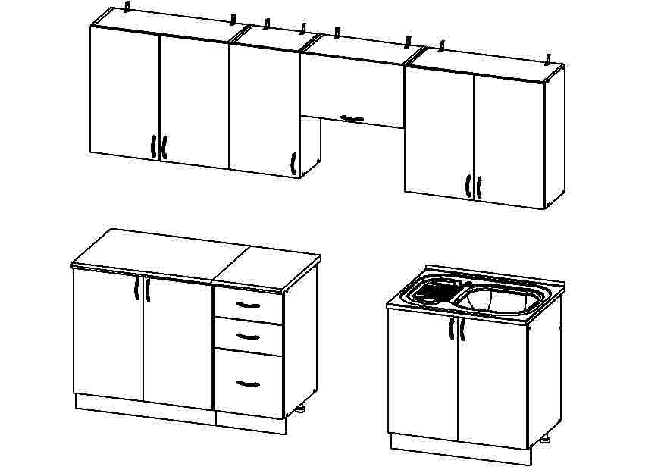 | МДФ глянцевый с фотопечатью | 14650 | 13980
 |  | Мойка 60*80 | 910 | 910
Кухонный гарнитур  «СМАК-26» 1400  (компл-я секциями 400; 400; 600 +сушка на 600) | 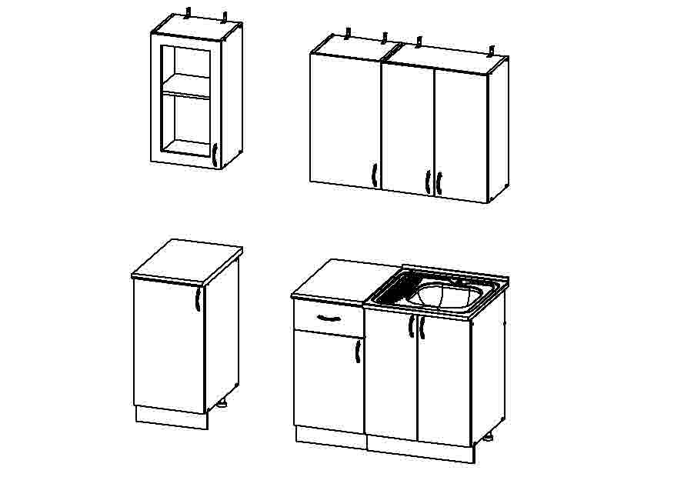 | МДФ глянцевый с фотопечатью | 10420 | 9940
 |  | Мойка 60*60 | 880 | 880
Кухонный гарнитур  «СМАК-27» 1600  (компл-я секциями 600; 500; 500 +сушка на 500) | 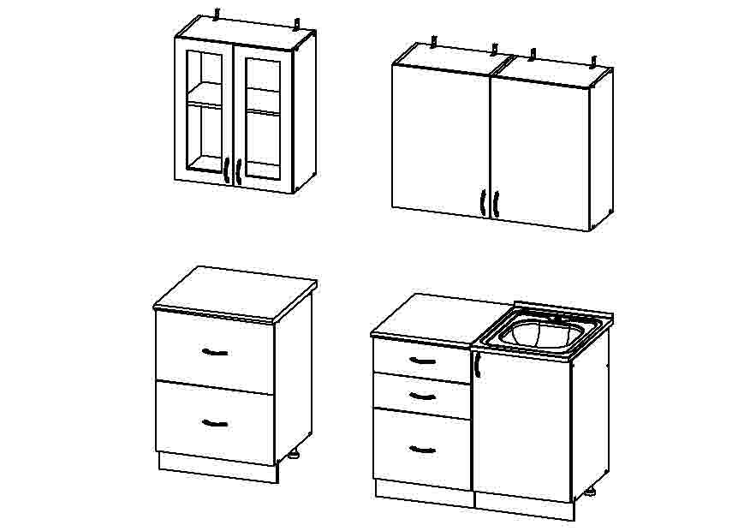 | МДФ глянцевый с фотопечатью | 12710 | 12130
 |  | Мойка 60*50 | 880 | 880
Кухонный гарнитур  «СМАК-28» 2000  (компл-я секциями 800; 800; 400 +сушка на 800) | 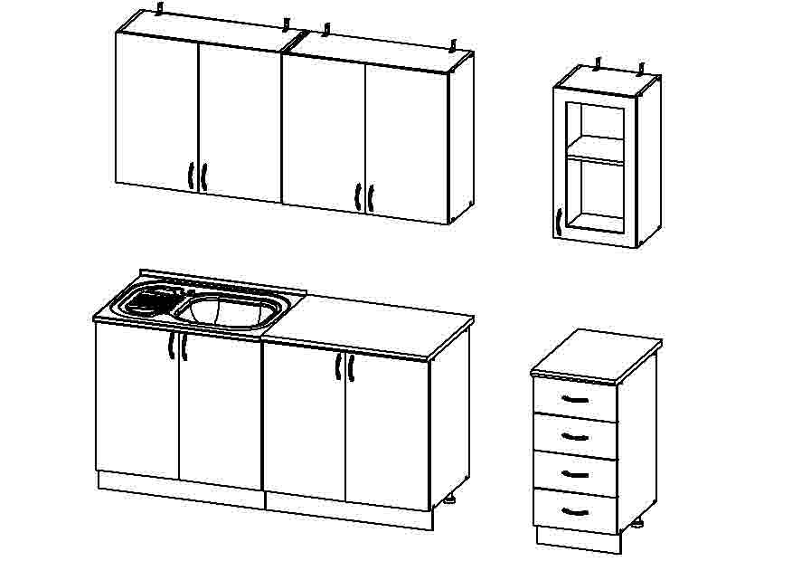 | МДФ глянцевый с фотопечатью | 14430 | 13770
 |  | Мойка 60*80 | 910 | 910
Кухонный гарнитур  «СМАК-2/1» 1600  (компл-я секциями 600; 600; 400 +сушка на 600) | 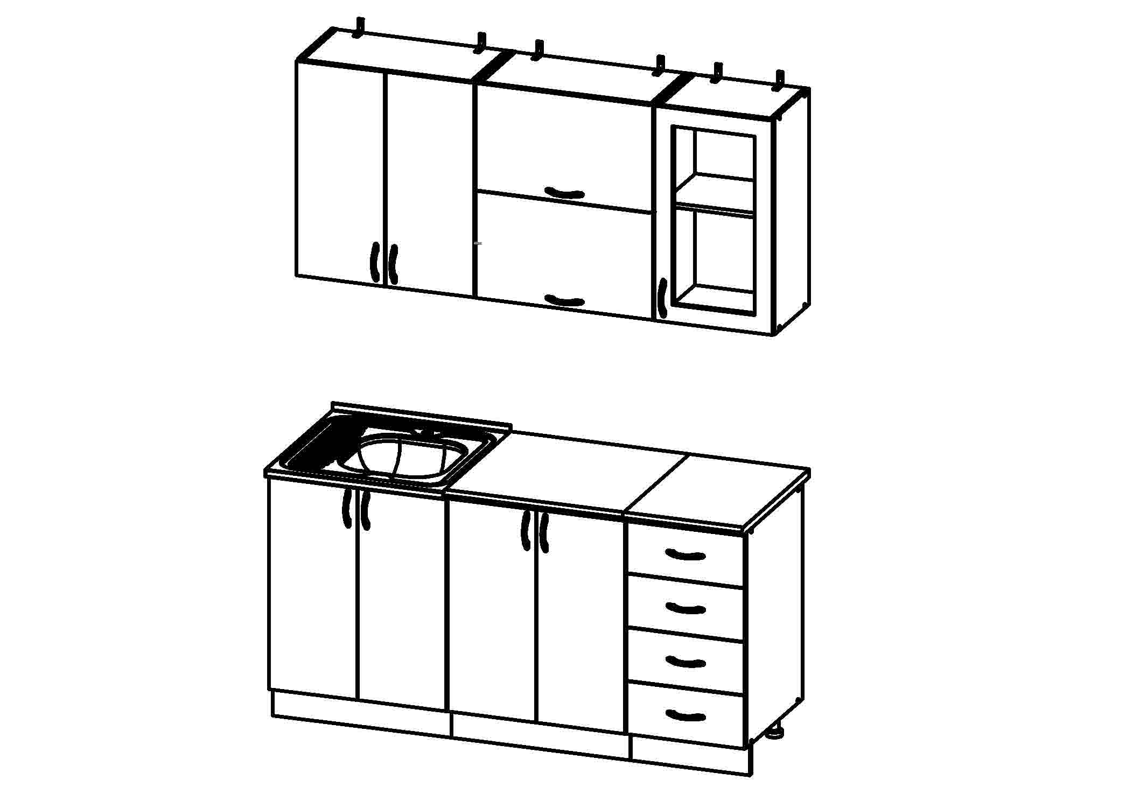 | МДФ глянцевый с фотопечатью | 12680 | 12110
 |  | Мойка 60*60 | 880 | 880

Примечание: цены на кухонные гарнитуры указаны без учета моек. По желанию клиента тумбы-мойки к кухонным гарнитурам могут комплектоваться мойками.
(*фотопечать можно выбрать самим с сайта www.goodfon.ru)

 |  |  | Материал | Цена, руб.
 |  |  |  | До 100 тыс.руб. | Свыше  100 тыс.руб.
Стол обеденный | 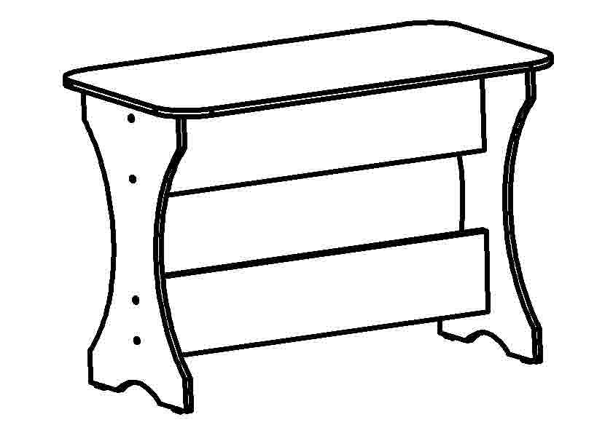
 |  |  | Опоры фигурные | 1110 | 1050
 |  |  | Опоры прямые | 1030 | 980
Стол обеденный (опоры металл.) | 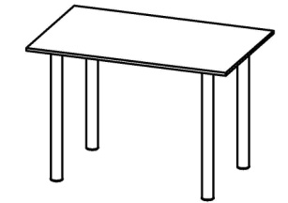
 |  |  | Столешница ЛДСП | 1930 | 1840
 |  |  | Столешница Постформинг | 2420 | 2300
 | Стол обеденный стеклянный(опоры фигурные металлические) |  | Столешница стеклянная с пленкой ПВХ  (цветная) | 2400 | 2300
 | Табурет стеклянный(каркас металлический) |  |  | 790 | 750
Табурет | 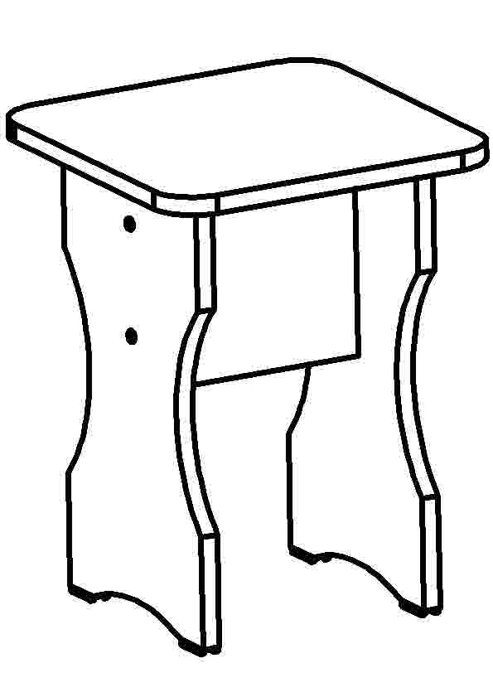
 |  |  | Опоры фигурные | 300 | 280
 |  |  | Опоры прямые | 270 | 260

Примечание: цены на кухонные гарнитуры указаны без учета моек. По желанию клиента тумбы-мойки к кухонным гарнитурам могут комплектоваться мойками.

Действует гибкая система скидок!

Индивидуальный подход к каждому клиенту!

